DAFTAR RIWAYAT HIDUP

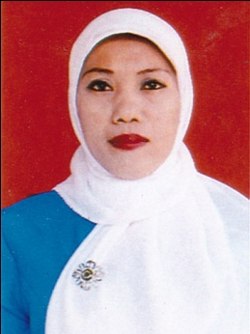
ATI, lahir di Parepare 17 November 1975. Anak ke 2 dari 5 bersaudara pasangan Ayahanda Sappe dan Ibunda Hj. Haderah. Jenjang pendidikan yang ditempuh mulai dari bangku Sekolah Dasar di SD 52 Kota Parepare pada tahun 1982 dan tamat pada tahun 1988.
Pada tahun yang sama penulis melanjutkan pendidikan di SMP Negeri 6 Parepare dan tamat pada tahun 1991. Kemudian penulis melanjutkan pendidikan di SMA Negeri 2 Parepare dan tamat pada tahun 1995. Pada tahun 2002 penulis melanjutkan pendidikan pada jenjang Studi Diploma II Pendidikan Guru Kanak-Kanak (PGTK) di Parepare dan tamat pada tahun 2005. Pada tahun 2012 penulis melanjutkan studi di Program Studi Pendidikan Guru Pendidikan Anak Usia Dini (PGPAUD) Program S1 pada Fakultas Ilmu Pendidikan Universitas Negeri Makassar.

